Кризис трех лет.
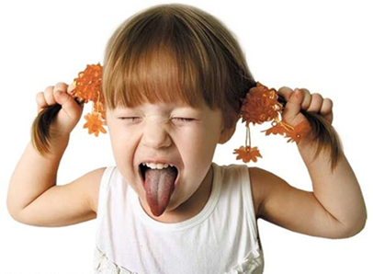
Кризис трех лет - один из самых ярких кризисов детства, нередко застающий родителей врасплох. Еще вчера милый, послушный, малыш вдруг превращается в тирана, устраивающего истерики по любому поводу. Кризис трех лет характеризуется целым рядом поведенческих проявлений. Негативизм, на все предложения взрослых ребенок заведомо отвечает отказом. Упрямство — это реакция ребёнка, который настаивает на чем-то не потому, что ему этого очень хочется, а потому, что он этого потребовал. Строптивость — направлена против норм воспитания, системы отношений, образа жизни в семье. Своеволие — на первый план выходит «Я сам!». Он норовит делать сам все, что умеет и не умеет. Протест-бунт — проявляется в частых конфликтах с родителями. Обесценивание — в глазах ребёнка обесценивается все то, что было для него привычно, интересно, дорого раньше. Деспотизм — ребёнок заставляет родителей делать все, что он требует.
Что происходит с ребенком?
В этот период ребенок впервые начинает осознавать: он подрос и тоже уже кое-что собой представляет, может влиять на других людей и обстоятельства, сам решать, как ему поступать, что он хочет и не хочет. Он чувствует себя большим и требует соответствующего отношения и уважения! А мы, родители, по-прежнему диктуем и командуем - что надеть, когда есть и спать, чем играть и что делать. Потому и рождается бунт: я все решаю сам! Причем завоевание права на самоопределение проходит не только в борьбе со взрослыми, но и с самим собой. Он не осознает, что с ним происходит, и не властен над своими эмоциями, но буря настигает его изнутри - вот так в муках происходит становление психики.
Пик кризиса - истерики. Ребенок как будто испытывает (подсознательно, конечно!), поможет такой метод добиться своего или нет. Кстати, истерики требуют зрителей - вот почему малыш так любит устроить сцену в магазине, на детской площадке или прямо посреди городской улицы.
Кризис трех лет должен состояться в жизни каждого ребенка обязательно. Если его нет, с малышом что-то не так. Кризис - это хорошо! Да, вас ждет трудный период, но он определяет новую ступень развития ребенка.
Как себя вести, чтобы победителями вышли все?
- Сменить тактику и стратегию общения с ребенком: пора признать, что он взрослый (ну почти!), уважать его мнение и стремление к самостоятельности. Не надо делать за ребенка то, что он может сделать сам, пусть как можно больше пробует - все, что не опасно для жизни: моет пол, накрывает на стол, стирает. Ну развезет воду, разобьет пару тарелок - не велика потеря… Зато сколькому научится и как самоутвердится!
- Постоянно предлагать выбор (либо иллюзию выбора). Скажем, мама знает - пора на прогулку, и предлагает: «Костик, мы гулять пойдем пешком по ступенькам или на лифте?».
- Не заставлять, а просить помочь: «Дашенька, переведи меня за руку через дорогу, а то мне страшно». И вот уже дочка крепко цепляет маму за руку - ситуация под контролем и без конфликта.
- Рассчитывать, что ребенку на все надо больше времени, чем взрослому, ведь у него пока другие тип нервной системы и ритм жизни. Скажем, маме надо несколько минут, чтобы одеться самой и одеть ребенка, но ведь он теперь одевается сам - значит начинать процесс надо на полчаса раньше.

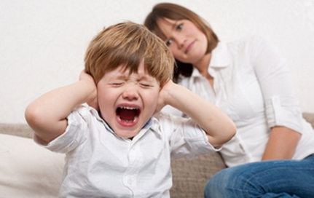
Все это поможет предотвратить истерики. И все же они неизбежно случаются, причем по закону жанра - на людях. Что делать тогда?
- На ультимативное требование говорим твердое и жесткое «Нет!». И отворачиваемся. Главное, сохранить внешние спокойствие и бесстрастность - как бы тяжело это ни давалось. Малыш кричит, падает на пол, стучит ногами, прохожие смотрят осуждающе… Придется терпеть. Пойдешь на поводу - и истерика станет у ребенка привычным инструментом достижения цели в общении с родителями.
- Если маленький строптивец демонстративно упал в лужу или на проезжую часть, берем в охапку, переносим в безопасное местечко и кладем как взяли - пусть там покричит. Увы, увещевания в такой момент могут не помочь - придется просто подождать, когда буря минует.
- Создать приятные перспективы - иногда это помогает успокоить. Например, мама говорит: «Ваня, ты раскричался, потому что очень хотел посмотреть мультик. Но сейчас мы пойдем покупать хлеб и по пути купим фломастеры - будем рисовать».
- Наконец малыш успокоился. Заодно понял, что метод не работает. Не критикуйте его, лучше скажите с горечью: «Мне жаль, что ты не сдержался…» или «Я так сердита, мне прям кричать хочется!». Такие фразы учат ребенка выражать свои эмоции. И самому легче, когда проговоришь чувства, и другим понятно, каковы причины вспышки.

